国家邮政局关于2023年三季度

邮政业用户申诉情况的通告

一、总体情况
2023年三季度，国家邮政局以及各省（区、市）邮政管理局通过“12305”邮政业用户申诉电话和申诉网站共受理申诉66913件，与业务量相比申诉率为百万分之1.64。其中，有效申诉（企业负有服务质量责任的,下同）共计4475件，与业务量相比有效申诉率为百万分之0.11。用户对邮政管理部门处理有效申诉的满意率为96.6%，对中国邮政集团有限公司（普遍服务业务）有效申诉处理满意率为94.7%，对快递企业有效申诉处理满意率为94.8%。
二、邮政普遍服务申诉情况
1.邮政普遍服务申诉问题数量与类别情况。用户对邮政普遍服务问题申诉2155件，其中有效申诉171件，占比7.94%。有效申诉涉及的主要问题依次是邮件丢失短少、邮件延误和投递服务，分别占有效申诉总量的36.84%、28.07%和19.88%。
邮政普遍服务申诉情况统计表
序号 | 申诉问题 | 申诉情况 |  | 有效申诉情况 |  | 有效申诉业务类型分布
 |  | 数量 | 占比(%) | 数量 | 占比(%) | 包件 | 函件 | 集邮 | 其他
1 | 投递服务 | 803 | 37.26 | 34 | 19.88 | 12 | 19 | 1 | 2
2 | 延误 | 551 | 25.57 | 48 | 28.07 | 30 | 11 | 1 | 6
3 | 丢失短少 | 425 | 19.72 | 63 | 36.84 | 46 | 15 | 0 | 2
4 | 损毁 | 152 | 7.05 | 14 | 8.19 | 13 | 0 | 0 | 1
5 | 收寄服务 | 93 | 4.32 | 8 | 4.68 | 3 | 3 | 0 | 2
6 | 违规收费 | 7 | 0.33 | 0 | 0 | 0 | 0 | 0 | 0
7 | 其他 | 124 | 5.75 | 4 | 2.34 | 0 | 4 | 0 | 0
合计 |  | 2155 | 100 | 171 | 100 | 104 | 52 | 2 | 13
注：1.申诉数量占比（%）=申诉问题数量/申诉总量。
2.有效申诉数量占比（%）=有效申诉问题数量/有效申诉总量。
2.邮政普遍服务申诉主要问题二级原因情况。投递服务申诉中占比较多的是虚假签收，邮件延误申诉中占比较多的是中转或运输延误，邮件丢失短少申诉中占比较多的是对企业赔偿金额不满。
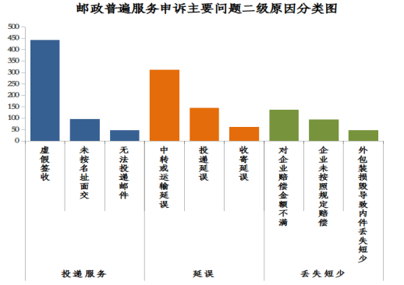
三、快递服务申诉情况
1.快递服务申诉问题数量与类别情况。用户对快递服务问题申诉64758件，其中有效申诉4304件，占比6.65%。有效申诉涉及的主要问题依次是快件丢失短少、投递服务和快件损毁，分别占有效申诉总量的31.83%、30.74%和16.38%。
快递服务申诉情况统计表
序号 | 申诉问题 | 申诉情况 |  | 有效申诉情况
 |  | 数量 | 占比(%) | 数量 | 占比(%)
1 | 丢失短少 | 19427 | 30 | 1370 | 31.83
2 | 损毁 | 16335 | 25.22 | 705 | 16.38
3 | 投递服务 | 14244 | 22 | 1323 | 30.74
4 | 延误 | 9250 | 14.28 | 684 | 15.89
5 | 收寄服务 | 2828 | 4.37 | 156 | 3.62
6 | 违规收费 | 1201 | 1.85 | 30 | 0.7
7 | 其他 | 1473 | 2.28 | 36 | 0.84
合计 |  | 64758 | 100 | 4304 | 100
注：1.申诉数量占比（%）=申诉问题数量/申诉总量。
2.有效申诉数量占比（%）=有效申诉问题数量/有效申诉总量。
2.快递服务申诉主要问题二级原因情况。快件丢失短少申诉中占比较多的是对企业赔偿金额不满，快件损毁申诉中占比较多的是对企业赔偿金额不满，投递服务申诉中占比较多的是虚假签收。
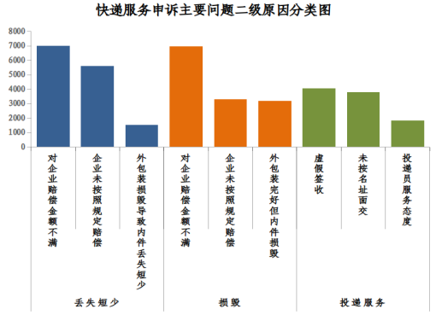
3.主要快递企业申诉情况。主要快递企业申诉率（百万件快件业务量）平均为2.28，有效申诉率平均为0.12。用户对快递服务申诉主要问题中，快件损毁申诉率平均为0.79，快件丢失短少申诉率平均为0.66，投递服务申诉率平均为0.40，快件延误申诉率平均为0.26；主要快递企业申诉处理综合指数平均为97.72，高于平均值的有6家，低于平均值的有3家。
主要快递企业申诉情况统计表
（单位：申诉件数/百万件快件业务量）
序号 | 企业名称 | 有效申诉率 | 申诉率 | 主要问题申诉率分布 |  |  |  | 申诉处理综合指数
 |  |  |  | 损毁 | 丢失短少 | 投递服务 | 延误
1 | 邮政速递 | 0.61 | 5.98 | 0.81 | 2.65 | 1.29 | 0.98 | 95.93
2 | 顺丰速运 | 0.07 | 2.74 | 1.81 | 0.48 | 0.15 | 0.15 | 97.81
3 | 京东快递 | 0.25 | 2.03 | 0.95 | 0.46 | 0.27 | 0.21 | 98.11
4 | 申通快递 | 0.004 | 0.83 | 0.14 | 0.26 | 0.21 | 0.12 | 98.04
5 | 中通快递 | 0.01 | 0.52 | 0.09 | 0.14 | 0.19 | 0.08 | 94.17
6 | 韵达快递 | 0.01 | 0.78 | 0.12 | 0.26 | 0.21 | 0.14 | 99.46
7 | 极兔速递 | 0.03 | 0.58 | 0.08 | 0.16 | 0.19 | 0.1 | 99.16
8 | 圆通速递 | 0.03 | 0.9 | 0.2 | 0.27 | 0.25 | 0.1 | 96.81
9 | 德邦快递 | 0.03 | 6.2 | 2.94 | 1.26 | 0.83 | 0.44 | 99.95
主要快递企业平均 |  | 0.12 | 2.28 | 0.79 | 0.66 | 0.4 | 0.26 | 97.72
注：申诉处理综合指数，是对企业申诉处理工作质量的综合评价。综合指数考核参数包含一次结案率、逾期率、企业答复不规范率、企业答复不属实率、工作满意率等五个指标。（数据来源于系统自动生成）

